Синтез высокоплотной нитрид-алюминиевой керамики с использованием добавок нанодисперсного порошка AlN, полученного плазмодинамическим методом
Гуков М.И. ¹, Шаненков И.И. ², Циммерман А.И. ¹
¹Студент, ²Аспирант
Национальный исследовательский Томский политехнический университет, Энергетический институт, кафедра ЭПП, Томск, Россия
E–mail: 1q1@t-sk.ru
Керамика на основе нитрида алюминия широко используется при производстве как силовой, так и микроэлектроники из-за уникального сочетания высокой теплопроводности и низкой диэлектрической проницаемости, что делает его наиболее перспективным материалом для производства теплоотводящих подложек интегральных схем [1]. Получение высокоплотной керамики основано на спекании промышленных порошков с небольшими добавками оксида иттрия. В данной работе рассматривается альтернативный вариант получения нитрид-алюминиевой керамики, отличающейся высокой плотностью, за счет использования добавок нанодисперсного порошка AlN, синтезированного методом плазмодинамического синтеза. Была проведена серия экспериментов по спеканию промышленного нитрида алюминия марки ТЧ-1 без добавок и с введением небольшого количества (5% масс.) плазмодинамического порошка AlN. Отличительной особенностью этого порошка является его достаточно узкое распределение частиц по размерам (до 100 нм). При спекании они легко заполняют объем между крупными частицами промышленного нитрида алюминия ТЧ-1, увеличивая плотность упаковки. Установлено, что такая добавка позволяет не только увеличить плотность с 92 до 98,8 %, но и положительным образом влияет на другие немаловажные характеристики. Так, твердость повышается с 12 ГПа до 18,5 ГПа, а теплопроводность с 50 до 56,5 Вт/м·К.
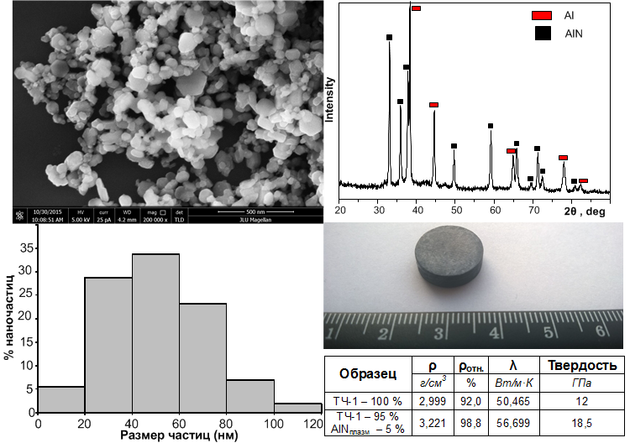
Литература
- Tuilier M., Pac M., Anokhin D., Ivanov D., Rousselot C., Thiaudière D.Nano-structured titanium and aluminium nitride coatings: Study by grazing incidence X-ray diffraction and X-ray absorption and anomalous diffraction// Thin Solid Films 2012, № 526 p. 269–273

